Персональные данные выпускника
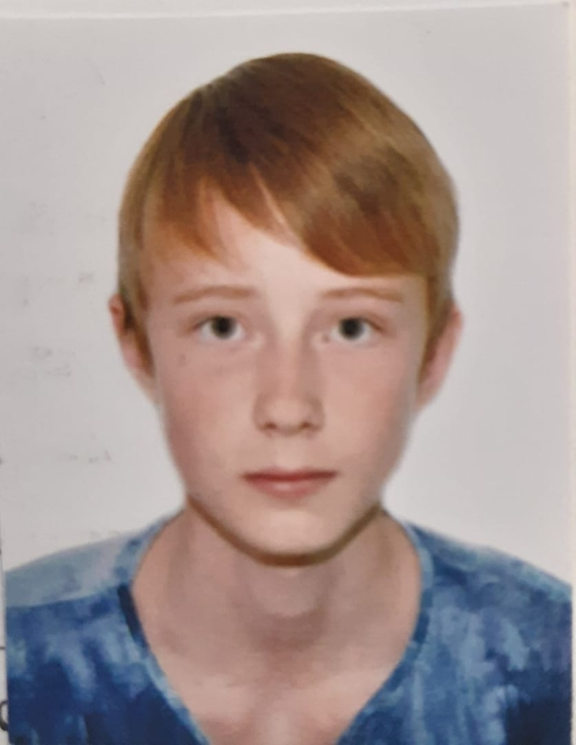
Ф.И.О: Жигалов Андрей Николаевич
Дата рождения:17.07.2001 г.
Свердловская область, г. Богданович
Телефон: 89826908460
Адрес эл. почты: Dyha/zhigalov@mail.ru
Образовательное учреждение: ГАПОУ СО «Богдановичский политехникум»
Профессия: Сварщик (ручной и частично механизированной сварки (наплавки))

Участие в олимпиадах и конкурсах:
Принимал активное участие в общетехникумовских мероприятиях, спортивных мероприятиях на уровне техникума и ГО Богданович.

Тип деятельности, которым вы хотели бы заниматься:
Работать по профессии, открыть небольшой частный бизнес.

Хобби:
Спорт.

Жизненное кредо:
не останавливаться на достигнутом.

Согласие субъекта персональных данных на обработку его персональных данных

Директору ГАПОУ СО

«Богдановичский политехникум»

С.М. Звягинцеву

от Жигалова Андрея Николаевича____

______________________________________

^{(ФИО обучающегося)}

Я, _Жигалов Андрей Николаевич, __________________________________________
____________________________________________________________________________ ,
в соответствии со статьей 9 Федерального закона от 27 июля 2006 года N 152-ФЗ "О персональных данных" даю согласие на обработку следующих сведений, составляющих мои персональные данные, а именно:
- фамилия, имя, отчество;
- дата и место рождения;
- номер телефона;
- адрес электронной почты;
- образовательное учреждение и его адрес;
- дополнительные сведения.
Согласен на совершение оператором обработки персональных данных, указанных в данном документе, в том числе на сбор, анализ, запись,. Систематизацию, накопление, хранение, уточнение (обновление, изменение), извлечение, использование, распространение, обезличивание, блокирование, удаление, уничтожение персональных данных.
В целях информационного обеспечения согласен на включение в общий доступ на сайте ГАПОУ СО «Богдановичский политехникум» в сети «Интернет».
Согласен на публикацию резюме на официальном сайте ГАПОУ СО «Богдановичский политехникум» в сети «Интернет».
Права и обязанности в области защиты персональных данных мне известны. С юридическими последствиями автоматизированной обработки персональных данных ознакомлен(а).

Подтверждаю, что с порядком отзыва согласия на обработку персональных данных в соответствии с п.5 ст. 21 ФЗ № 152 от 27.07.2006 г. «О персональных данных « ознакомлен(а).

«11» _июня____ 2020 г.

Жигалов А.Н.

